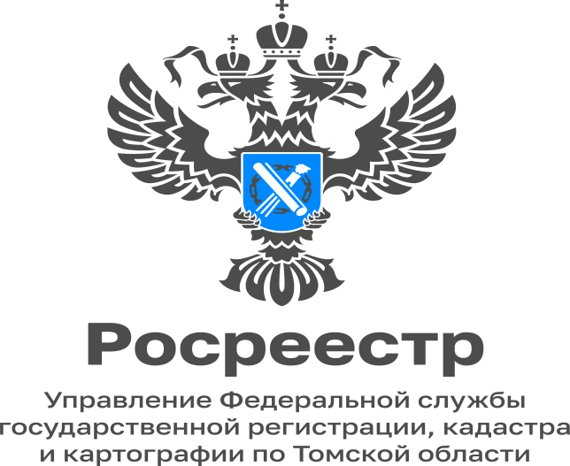

12.12.2022

Управление Росреестра по Томской области проводит «горячие» телефонные линии для получателей услуг

13 декабря 2022 года с 14:00 до 17:00 часов начальник отдела регистрации объектов недвижимости нежилого назначения и ипотеки Никитюк Татьяна Михайловна ответит на вопросы граждан по теме: «Государственный кадастровый учёт и государственная регистрация прав, обременений (ограничений) на объекты недвижимости нежилого назначения» по телефону 8(38 22) 65-56-15.
13 декабря 2022 года с 14:00 до 18:00 часов начальник Северского отдела Валеев Илья Зайнулович ответит на вопросы граждан по теме: «Порядок оформление объектов недвижимости по «гаражной амнистии» по телефону 8(38 23) 90-11-76.
14 декабря 2022 года с 14:00 до 16:30 часов государственные регистраторы прав отдела регистрации земельных участков ответят на вопросы граждан по теме: «Осуществление государственного кадастрового учёта и (или) государственной регистрации прав на земельные участки» по телефону 8(38 22) 65-02-39.
14 декабря 2022 года с 14:00 до 18:00 часов специалисты отдела ведения ЕГРН, повышения качества данных ЕГРН ответят на вопросы граждан по теме: «Порядок наложения и снятия арестов на недвижимое имущество» по телефону 8(38 22) 65-19-39 (доп. 2090,2091,2094).
14 декабря 2022 года с 14:00 до 18:00 часов ведущий специалист-эксперт Колпашевского межмуниципального отдела Цымбалова Ольга Викторовна ответит по вопросам кадастрового учёта объектов недвижимости и регистрации прав на них по телефону 8(38 254)5-29-78.
14 декабря 2022 года с 09:00 до 13:00 часов специалист-эксперт Молчановского межмуниципального отдела Орлов Николай Иванович ответит по вопросам государственного земельного надзора по телефону 8(38 257)2-22-41.
15 декабря 2022 года с 14:00 до 18:00 часов заместитель начальника отдела государственного земельного надзора Шмыков Антон Александрович ответит на вопросы граждан по теме: «Обязанности правообладателей земельных участков по их использованию» по телефону 8(38 22) 51-28-48.
15 декабря 2022 года с 14:00 до 18:00 часов главный специалист-эксперт отдела землеустройства и мониторинга земель, кадастровой оценки недвижимости, геодезии и картографии Крупиненко Татьяна Владимировна ответит на вопросы граждан по теме: «Требования к поверке геодезического оборудования» по телефону 8(38 22) 51-36-22.
16 декабря 2022 года с 14:00 до 16:00 часов заместитель начальника отдела регистрации объектов недвижимости жилого назначения и договоров долевого участия в строительстве Ананьева Наталья Леонидовна ответит на вопросы граждан по теме: «Особенности регистрации жилого помещения, приобретённого (построенного, реконструированного) с использованием средств (части средств) материнского (семейного) капитала» по телефону 8(38 22) 65-02-47.
16 декабря 2022 года с 14:00 до 16:00 часов ведущий специалист-эксперт Шегарского межмуниципального отдела Малюгин Сергей Иванович ответит по вопросам регистрации прав на недвижимое имущество по телефону 8(38 249) 2-32-11.
20 декабря 2022 года с 10:00 до 12:00 часов главный специалист-эксперт Парабельского межмуниципального отдела Васильева Светлана Геннадьевна ответит по вопросам государственного земельного надзора по телефону 8(38 252)2-17-72.
21 декабря 2022 года с 09:00 до 13:00 часов специалист-эксперт Стрежевского межмуниципального отдела Везирова Мадина Алиевна ответит по вопросам государственного земельного надзора по телефону 8(38 255) 2-40-63.

